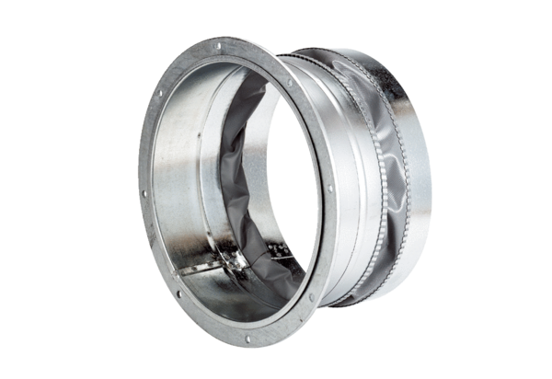Złączka elastyczna ELA 18Opakowanie jednostkowe: 1 sztukaAsortyment: C
Numer artykułu: 0092.0283Producent: MAICO

